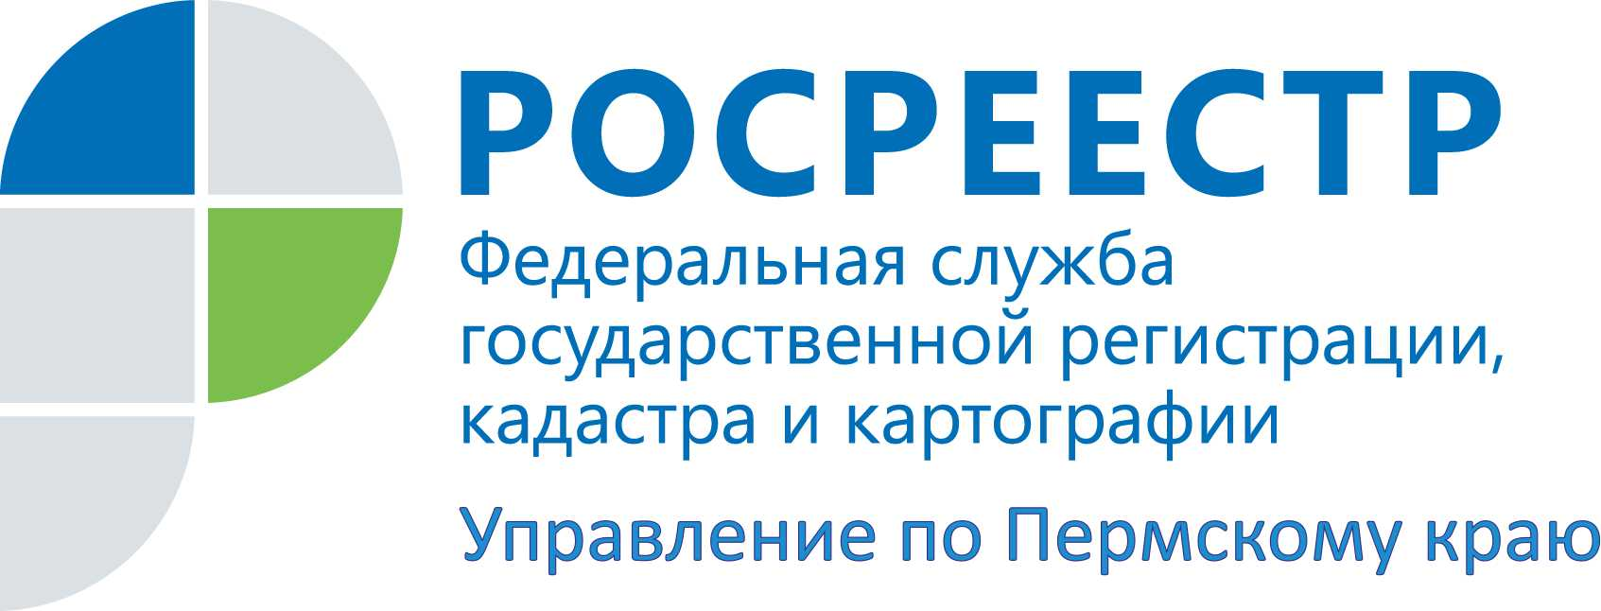

ПРЕСС-РЕЛИЗ
С 10 июля органы местного самоуправления обязаны взаимодействовать с Управлением Росреестра по Пермскому краю только в электронном виде

С января 2017 года вступил в силу Федеральный закон «О государственной регистрации недвижимости», которым установлена обязанность органов государственной власти, органов местного самоуправления представлять заявление и прилагаемые к нему документы для осуществления государственного кадастрового учета и государственной регистрации прав исключительно в электронной форме.
Дополнительно губернатор Пермского края Максим Решетников обязал глав администраций муниципальных районов, городских округов и городских поселений Пермского края в срок до 10 июля 2017 года перейти на межведомственное электронное взаимодействие с Управлением Росреестра по Пермскому краю в распоряжении №83-р от 15.05.2017 года об организации работы по оказанию содействия в постановке на кадастровый учет и государственную регистрацию прав, по исполнению целевых моделей «Регистрация права собственности на земельные участки и объекты недвижимого имущества» и «Постановка на кадастровый учет земельных участков и объектов недвижимого имущества».
Процесс межведомственного электронного взаимодействия Управления и органов местного самоуправления играет важную роль для качественного оказания государственных услуг для граждан, обеспечивает максимально сокращенные сроки при совершении учетно-регистрационных действий по любым объектам недвижимости: будь то многоквартирный дом или земельный участок садовода-дачника, избавляет жителей и представителей бизнеса не только от хождения по кабинетам. Для физических лиц и индивидуальных предпринимателей в этом случае на 30 процентов уменьшается размер государственной пошлины за регистрацию прав.
Специалисты Управления Росреестра по Пермскому краю на постоянной основе проводят семинары и мастер-классы для специалистов администраций о порядке подачи документов на регистрацию прав и постановку на кадастровый учет с помощью электронных сервисов Росреестра.
На прошедшей неделе начальник Краснокамского отдела краевого Управления Росреестра Оксана Краснова провела семинар для специалистов администраций Нытвенского района, Нытвенского и Уральского городских поселений, Григорьевского, Шерьинского, Чекменевского сельских поселений.
На семинаре подробно рассмотрены вопросы подачи заявлений в электронном виде при постановке объектов недвижимости на государственный кадастровый учет, оформления прав собственности на объекты недвижимости на основании актов, изданных органами местного самоуправления.
Важно: при постановке на государственный кадастровый учет объекта недвижимости заявление о кадастровом учете и необходимые для кадастрового учета документы могут быть направлены заявителем или его представителем в форме электронных документов с помощью электронных сервисов на сайте Росреестра. Услуга предоставляется бесплатно.
Заявление о постановке на государственный кадастровый учет подается в четыре этапа:
1. Необходимо заполнить информацию об объекте недвижимости, месте нахождения объекта, форме получения документов.
2. Необходимо заполнить информацию о заявителе. Для физического лица обязательными для заполнения являются поля – ФИО, документ, удостоверяющий личность, СНИЛС, для юридического – полное наименование ЮЛ, ИНН, ГОРН, дата ГРЮЛ, ФИО представителя заявителя, вид документа, удостоверяющего личность, СНИЛС.
3. Затем необходимо загрузить все документы, требуемые для оказания услуги (межевой или технический план), подписанные усиленной квалифицированной электронной подписью. Файл электронной подписи должен иметь расширение sig., а образы документов – pdf. При постановке на кадастровый учет земельного участка обязательно должен быть приложен межевой план в виде zip. архива, а при постановке здания, сооружения, помещения, объекта незавершенного строительством - технический план в виде zip. архива.
4. На четвертом этапе происходит проверка данных, подписание заявления усиленной квалифицированной электронной подписью и отправка в орган кадастрового учета.
Необходимо правильно указывать наименование электронных документов и даты выдачи документов (например, разрешение на ввод не может быть датировано раньше, чем разрешение на строительство)!

Об Управлении Росреестра по Пермскому краю
Управление Федеральной службы государственной регистрации, кадастра и картографии (Росреестр) по Пермскому краю является территориальным органом федерального органа исполнительной власти, осуществляющим функции по государственной регистрации прав на недвижимое имущество и сделок с ним, землеустройства, государственного мониторинга земель, а также функции по федеральному государственному надзору в области геодезии и картографии, государственному земельному надзору, надзору за деятельностью саморегулируемых организаций оценщиков, контролю деятельности саморегулируемых организаций арбитражных управляющих, организации работы Комиссии по оспариванию кадастровой стоимости объектов недвижимости. Осуществляет контроль за деятельностью подведомственного учреждения Росреестра - филиала ФГБУ «ФКП Росреестра» по Пермскому краю по предоставлению государственных услуг Росреестра. Руководитель Управления Росреестра по Пермскому краю – Лариса Аржевитина.
http://rosreestr.ru/
http://vk.com/public49884202
Контакты для СМИ
Пресс-служба Управления Федеральной службы
государственной регистрации, кадастра и картографии (Росреестр) по Пермскому краю
Светлана Пономарева,
Наталья Панкова,
+7 342 218-35-83

